11.8今日动态
一、来园情况
早上小朋友们来园后，能尝试在签到板上进行图案签到是：李依恬、楚慕凡、仇思诺、吴律、黄馨宁、许米诺、赵翊帆、罗恩哲、吕秦川、赵诺一、周佳毅、陆钦瀚、蔡书歆、高依诺、韩凯风、高翊桐、谢意增、曹李安、李雨佳、杜妍汐。
二、美术：画家乡
本次活动是一节绘画类的活动，旨在通过绘画的方式帮助孩子们表达对家乡的热爱和认识，培养他们的想象力和创造力，同时增强他们对美术技能和审美能力。
活动中，能用线条、色彩、形状等元素表现绘画的小朋友有：李依恬、楚慕凡、仇思诺、吴律、黄馨宁、许米诺、赵翊帆、罗恩哲、吕秦川、赵诺一。
能了解家乡的特色和风景，增强对家乡的热爱和认识的小朋友有：李雨佳、杜妍汐、周佳毅、陆钦瀚、蔡书歆、高依诺、韩凯风、高翊桐、谢意增、曹李安。
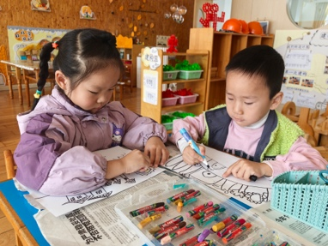 | 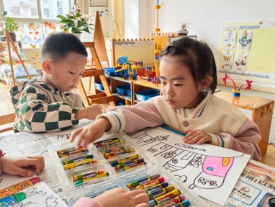 | 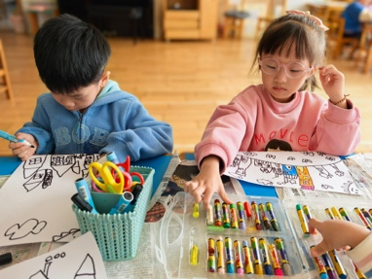 | 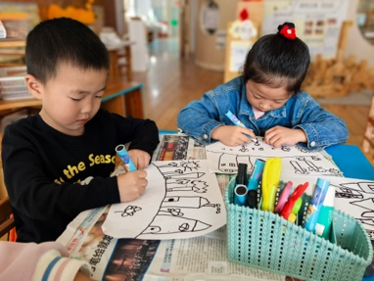
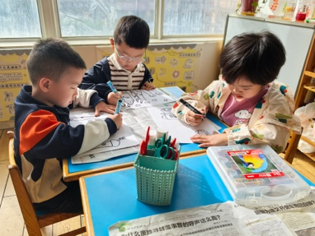 | 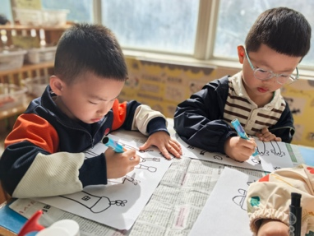 | 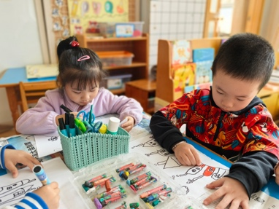 | 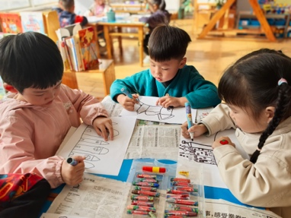
三、美味午餐
中班是孩子学习使用筷子的关键时期，孩子们经过一段时间，大部分孩子已经初步的掌握了筷子的使用方法，对筷子也有了基本的认识，小肌肉也在不断地发展。
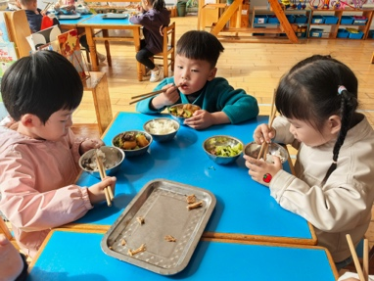 | 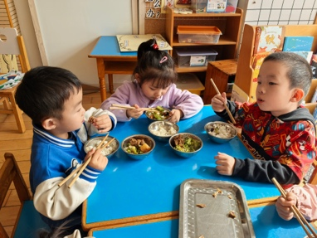 | 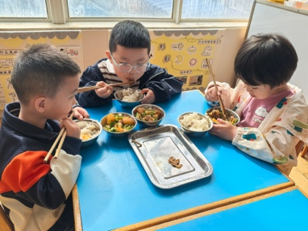 | 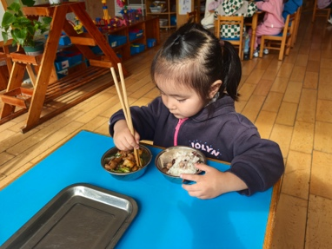
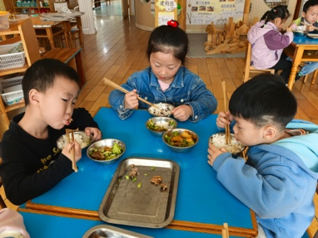 | 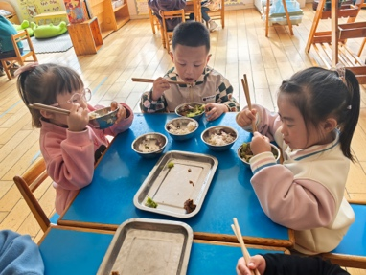 | 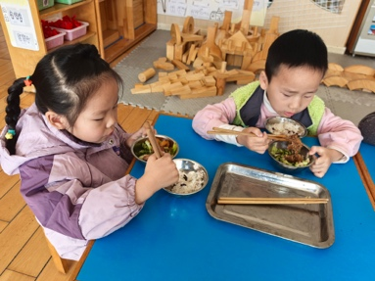 | 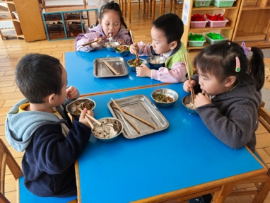

四、请您关注
1.今天周五不上延时班，3点40分放学。
2.每周一都要穿校服，请大家提前准备好。

